**https://ewhawomansuniversity-086374d2.mintlify.app/introduction/readme**

**Gen AI workshop 소개**

**Amazon Bedrock Agent를 이용하여 Application 구축하기**

**[​](https://ewhawomansuniversity-086374d2.mintlify.app/introduction/readme" \l "%EC%9B%8C%ED%81%AC%EC%88%8D-%EC%86%8C%EA%B0%9C)**

**워크숍 소개**

이 워크숍에서는 Amazon Bedrock에서 에이전트를 사용할 애플리케이션의 설정 프로세스를 자세히 설명합니다. 여기에는 S3 버킷, 지식 베이스, 액션 그룹, Lambda 함수 및 Cloud9 환경 설정이 포함됩니다. 사용자 인터페이스에는 Streamlit 프레임워크를 사용할 것입니다. 에이전트는 특정 매개변수에 따라 최고 수익 기업 포트폴리오를 동적으로 생성하고 연방 공개시장위원회 보고서에 대한 Q&A 기능을 제공하도록 설계되었습니다. 이 워크숍에서는 이메일 전송 방법도 포함되어 있지만 활성화되지는 않습니다.

Level : 300 예상 소요 시간 : 2시간 사용리전 : us-west-2

**[​](https://ewhawomansuniversity-086374d2.mintlify.app/introduction/readme" \l "%EC%9B%8C%ED%81%AC%EC%88%8D-%EA%B5%AC%EC%A1%B0)**

**워크숍 구조**

이 워크숍은 총 6개의 모듈로 구성됩니다.

* Amaazon S3 버킷 설정
* AWS Lambda 함수 설정
* Amazon Bedrock 에이전트 및 작업 그룹 설정
* Amazon Bedrock 에이전트로 지식 베이스 설정
* 구성 테스트
* Cloud9 IDE 설정

**[​](https://ewhawomansuniversity-086374d2.mintlify.app/introduction/readme" \l "architecture)**

**Architecture**

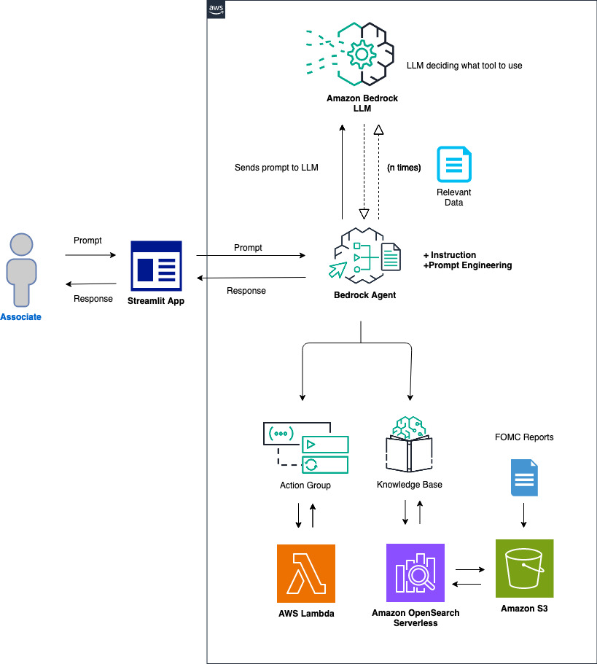

**Gen AI workshop 소개**

**줄거리**

**[​](https://ewhawomansuniversity-086374d2.mintlify.app/introduction/genai_workshop" \l "%EB%B3%B4%EC%9D%B4%EC%A7%80-%EC%95%8A%EB%8A%94-%EA%B8%B0%ED%9A%8C%3A-%ED%98%81%EC%8B%A0%EA%B3%BC-%ED%86%B5%EC%B0%B0%EC%9D%98-%EC%97%AC%EC%A0%95)**

**보이지 않는 기회: 혁신과 통찰의 여정**



**배경**: 번잡한 뉴욕 도시 한복판, 높이 솟아 있는 빌딩들과 끊임없이 부딪히는 상업 활동 소음 속에 혁신적인 투자 스타트업인 AnyCompany Portfolios Inc.가 있습니다. 이 스타트업 팀은 다양하고 열정적인 멤버로 구성되어 있으며, 팀원들은 기술이 금융과 비즈니스 인텔리전스 분야의 데이터 속에서 미처 발견하지 못한 가능성을 발견해줄 수 있을거라는 확신이 있습니다.

**문제점**: 이 스타트업은 기술이 발전함에도 불구하고, 금융 애널리스트와 투자자들은 수많은 시간을 오래되거나 형식에 얽매인 데이터에 의존하여 일일이 기업을 조사하고 있음을 알았습니다. 이러한 지루한 과정속에서 유망하지만 작은 기업들이 업계의 전통적인 대기업에 가려져 고부가가치 투자 포트폴리오를 만드는데 방해가 되고 있었습니다.

**아이디어**: 팀은 GenerativeAI 애플리케이션을 이용해 기존에 활용하지 않았던 데이터를 분석한다면, 사람이 미처 확인하지 못한 주요 패턴과 트랜드를 식별할 수 있을 것이라고 생각합니다.

**과제**: 그러나 여정이 쉽지만은 않습니다. 텍스트 요약, 독점 데이터를 활용한 챗봇, 투자 기업 포트폴리오를 동적으로 생성할 수 있는 GenerativeAI 애플리케이션을 개발하기 위해서는 혁신적인 아이디어와 기술 및 금융에 대한 깊이 있는 이해가 필요합니다.

**솔루션**: 팀은 방대한 양의 기업 데이터를 분석할 뿐만 아니라, 수십 개의 연방공개시장위원회 보고서를 검색하여 최고의 투자 수익률을 올릴 수 있는 기업을 식별할 수 있는 애플리케이션을 구축하기 시작합니다. 이를 통해 시장 동향에 대한 보다 깊은 이해와 더 나은 의사결정이 가능해집니다.

**기대효과**: 이 애플리케이션은 투자자와 애널리스트가 기업 조사 및 분석에 접근하는 방식을 혁신합니다. 투자자들은 더 이상 전통적인 방식에 구애받지 않고, GenerativeAI를 통해 더 깊이 있는 통찰을 얻을 수 있습니다. 주식 시장에서 숨겨진 진주를 발견하며, 전례없이 빠르고 전략적인 투자 의사결정을 내릴 수 있습니다.

**초대**: 그리고 이제 우리는 이 혁신의 현장에 여러분을 초대합니다. 이 워크숍을 통해 Amazon Bedrock의 에이전트 기능을 활용하여 데이터를 기회로 전환하는 방법과 가까운 미래의 금융 분석 및 투자 방법을 배울 수 있습니다!

**Gen AI workshop 소개**

**AWS 콘솔 로그인**

이 워크숍에서는 활성 상태의 AWS 계정이 필요합니다. 워크숍 진행자가 제공한 AWS 계정 로그인 URL이 필요합니다.

**[​](https://ewhawomansuniversity-086374d2.mintlify.app/introduction/login" \l "steps)**

**STEPS**

1. [**https://catalog.us-east-1.prod.workshops.aws/join?access-code=c10b-0b4be6-98**](https://catalog.us-east-1.prod.workshops.aws/join?access-code=c10b-0b4be6-98) 링크를 클릭하여 워크숍에 접속하세요. 아래 화면에서 이벤트 액세스 코드를 입력해야 합니다.

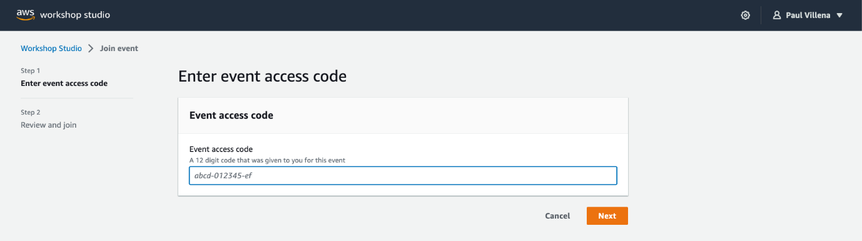

1. Next
2. Email One-Time Password (OTP) 클릭
3. Email 입력 후 Send passcode 클릭

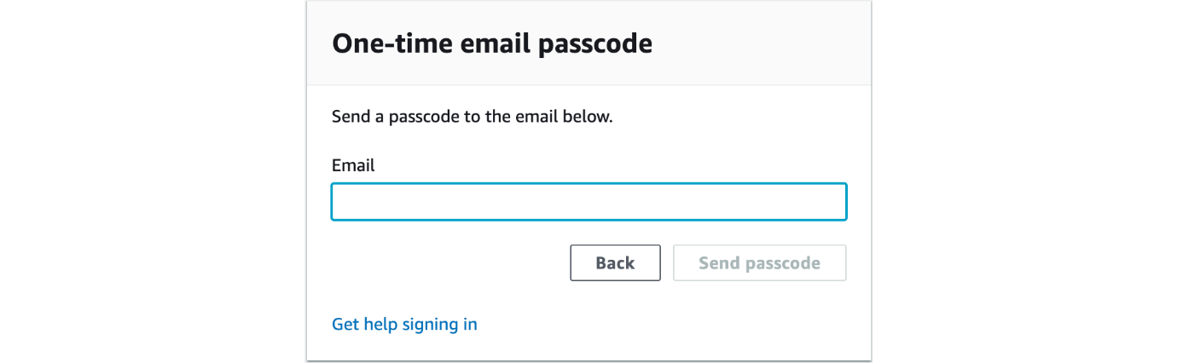

1. 이메일로 전송된 패스코드를 입력 후 Sign in 클릭

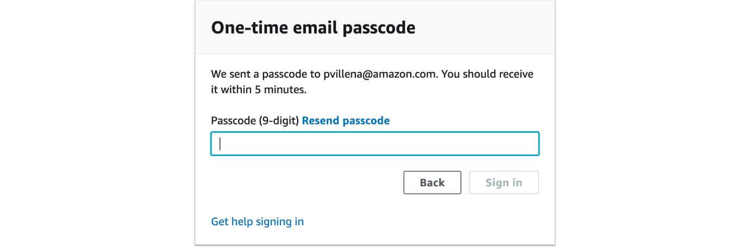

1. 약관 내용을 확인 후 Join event 클릭

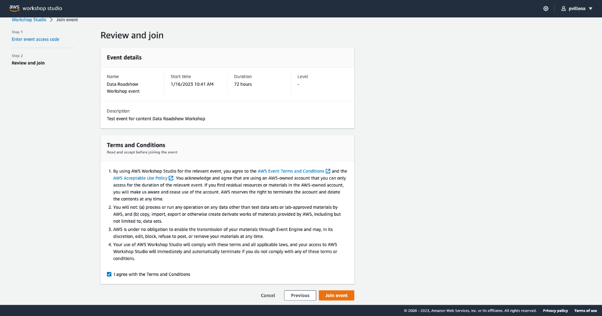

1. 워크숍 페이지에서 왼쪽 하단의 Open AWS Console을 클릭하면, 새 탭이 열리며 AWS 콘솔 화면이 열릴 것입니다.

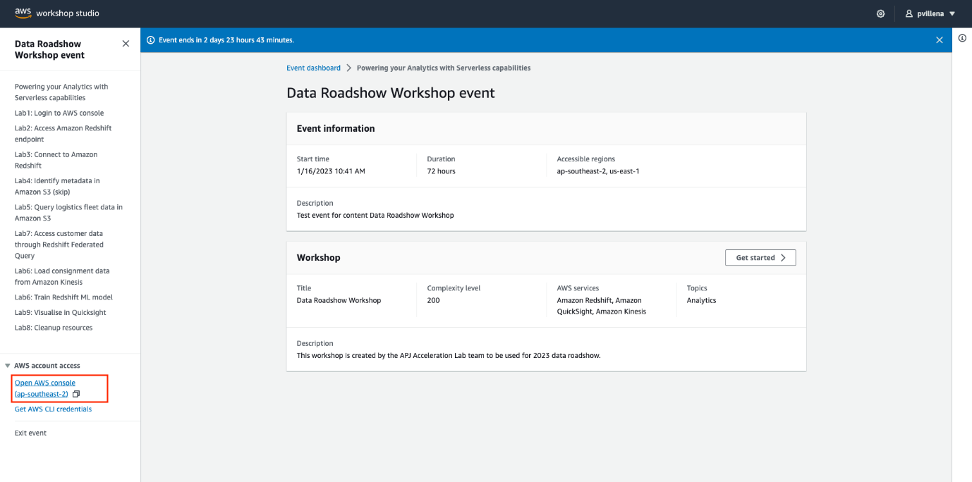

**1. Amazon S3 버킷 및 knowledge base 설정**

**S3 Bucket 생성**

**[​](https://ewhawomansuniversity-086374d2.mintlify.app/module_1/1-1" \l "%EB%8B%A8%EA%B3%84-1-%3A-s3-%EC%84%A4%EC%A0%95%EA%B3%BC-%ED%8C%8C%EC%9D%BC-%EA%B0%80%EC%A0%B8%EC%98%A4%EA%B8%B0)**

**단계 1 : S3 설정과 파일 가져오기**

이 단계에서는 도메인 데이터와 아티팩트를 업로드 할 두 개의 S3 버킷을 생성합니다.

**[​](https://ewhawomansuniversity-086374d2.mintlify.app/module_1/1-1" \l "%EB%8F%84%EB%A9%94%EC%9D%B8-%EB%8D%B0%EC%9D%B4%ED%84%B0-%EB%B2%84%ED%82%B7)**

**도메인 데이터 버킷**

1. Amazon S3 콘솔로 이동하여 S3 버킷을 생성합니다. 이 S3 버킷은 도메인 데이터를 저장하는 데 사용됩니다. S3 버킷 이름을 knowledgebase-bedrock-agent-{alias}로 지정하세요. 나머지 설정은 기본 설정을 유지합니다. 이 워크샵 전체에서 {alias}를 적당한 값으로 변경하는 것을 잊지 마세요.



이 워크샵 전체에서 를 적당한 값으로 변경하는 것을 잊지 마세요.

1. 다음으로, 도메인 데이터를 다운로드합니다. [**여기**](https://github.com/build-on-aws/bedrock-agents-streamlit/tree/main/S3docs)에서 PDF 파일을 다운로드하세요.

파일을 한번에 다운로드 하려면 아래 링크를 이용하세요.

[**파일 한번에 다운로드 하기**](https://github.com/user-attachments/files/19484091/domain-dataset.zip)

1. 다운로드 받은 도메인 데이터 파일들을 S3 버킷 knowledgebase-bedrock-agent-{alias}에 업로드합니다.

이 파일들은 연방준비제도 이사회 회의에서 내린 통화정책 결정을 설명하는 연방공개시장위원회 문서입니다.

이 문서에는 경제 상황에 대한 논의, 뉴욕연방준비은행에 대한 공개시장운영 정책 지침, 그리고 연방기금금리에 대한 투표 내용이 포함되어 있습니다.

더 자세한 정보는 [**여기**](https://www.federalreserve.gov/newsevents/pressreleases/monetary20231011a.htm)에서 확인할 수 있습니다.

업로드되면 문서 중 하나를 선택하여 내용을 검토하세요.

**[​](https://ewhawomansuniversity-086374d2.mintlify.app/module_1/1-1" \l "%EC%95%84%ED%8B%B0%ED%8C%A9%ED%8A%B8-%EB%B2%84%ED%82%B7)**

**아티팩트 버킷**

1. 아티팩트를 저장할 다른 S3 버킷을 생성하세요. 버킷명을, artifacts-bedrock-agent-creator-{alias}으로 생성합니다. 그런 다음 [**여기**](https://github.com/build-on-aws/bedrock-agents-streamlit/blob/main/ActionSchema.json)에서 API 스키마 파일을 다운로드하세요.

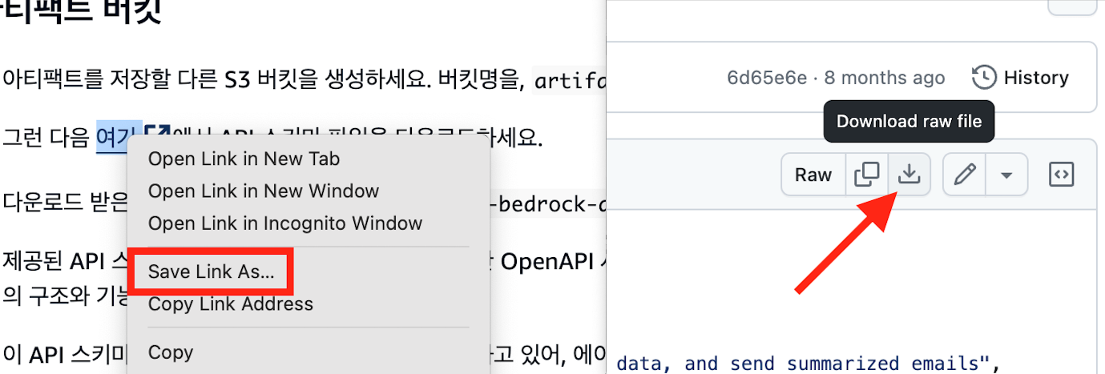

1. 다운로드 받은 아티팩트 파일을 S3 버킷 artifacts-bedrock-agent-creator-로 업로드하세요.

제공된 API 스키마는 “포트폴리오 생성기 API”에 대한 OpenAPI 사양으로, 회사 포트폴리오 생성, 회사 재무 조사 및 이메일 발송을 위한 서비스의 구조와 기능을 설명합니다.

이 API 스키마는 각 작업에 대한 풍부한 설명을 포함하고 있어, 에이전트가 언제 사용해야 하는지, 어떻게 호출하고 결과를 사용해야 하는지 알 수 있습니다.

이 스키마는 다음과 같은 세 가지 주요 엔드포인트를 정의하고 있으며, API와 상호 작용하는 방법, 필요한 매개변수, 예상되는 응답을 자세히 설명하고 있습니다.

/companyResearch

/createPortfolio

/sendEmail

업로드가 완료되면 .json 문서를 선택하고 열어 내용을 검토하세요.

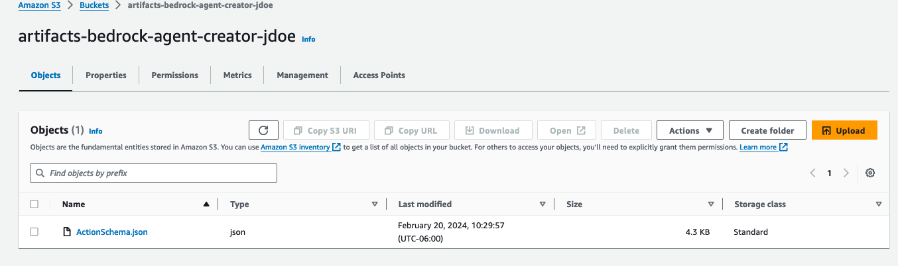

**1. Amazon S3 버킷 및 knowledge base 설정**

**모델 접근권한 부여 및 knowledge base 설정**

**[​](https://ewhawomansuniversity-086374d2.mintlify.app/module_1/1-2" \l "%EB%8B%A8%EA%B3%84-2-%3A-%EB%AA%A8%EB%8D%B8-%EC%A0%91%EA%B7%BC%EA%B6%8C%ED%95%9C-%EB%B6%80%EC%97%AC-%EB%B0%8F-knowledge-base-%EC%83%9D%EC%84%B1)**

**단계 2 : 모델 접근권한 부여 및 knowledge base 생성**

* Knowledge base를 설정하기 전에 Bedrock에서 에이전트에 필요한 모델에 대한 액세스 권한을 부여해야 합니다.

1. Amazon Bedrock 콘솔로 이동하세요. 화면 왼쪽에서 아래로 스크롤하여 Model access를 선택합니다. Enable specific models 버튼을 선택합니다.

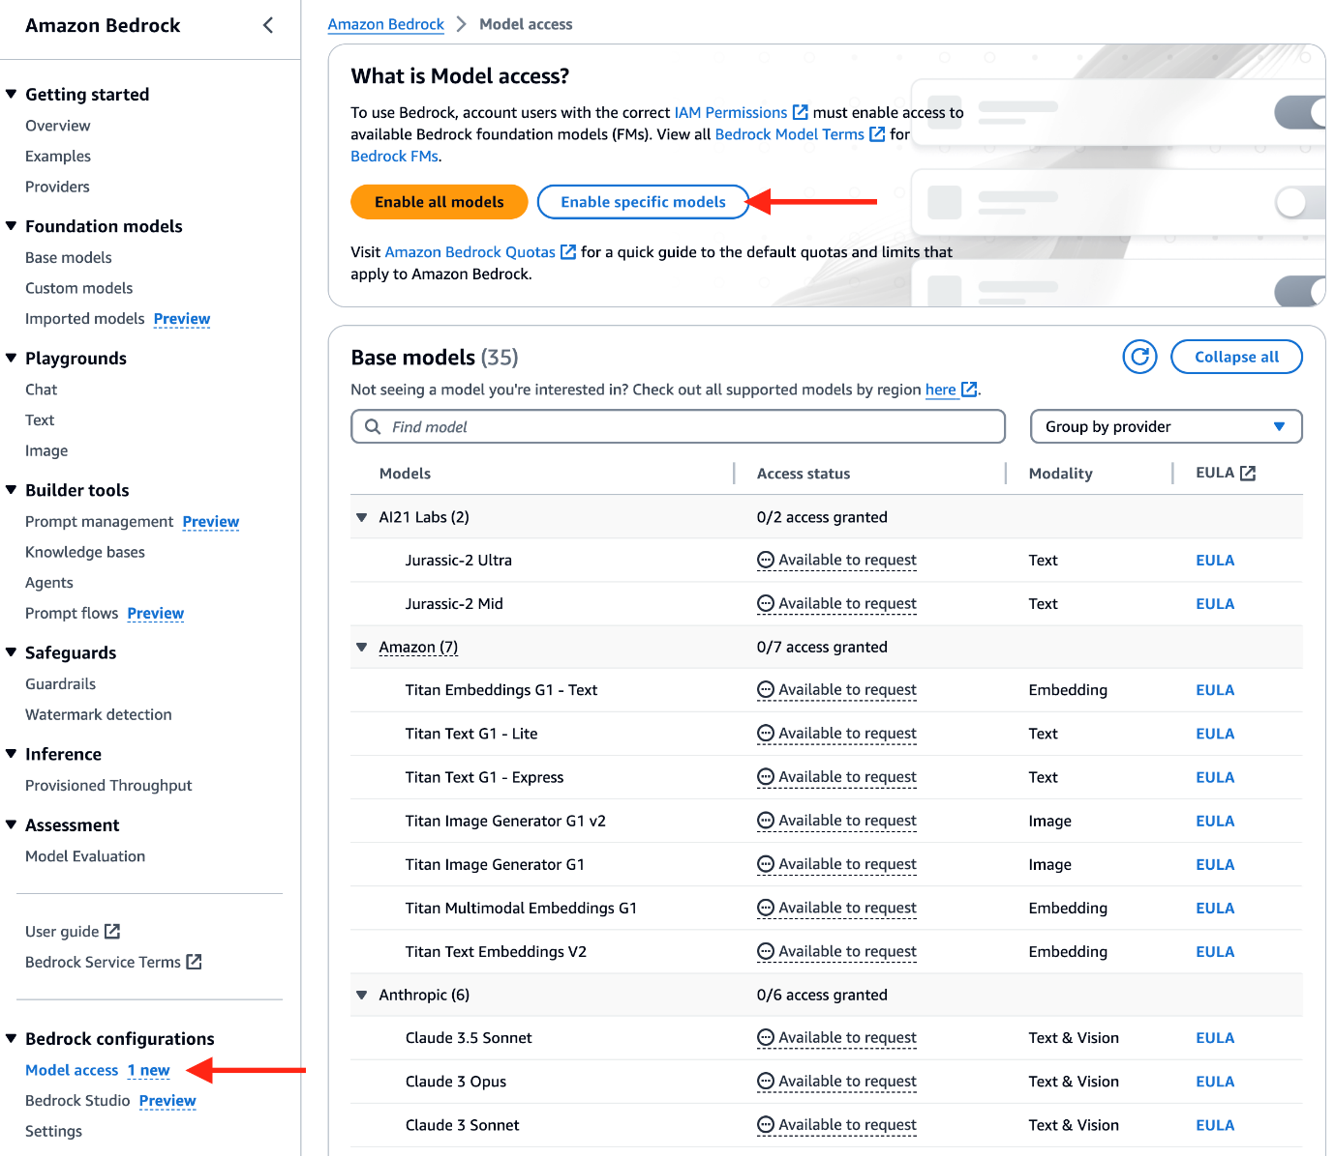

1. 베이스 모델로 아래 두 개의 모델을 선택합니다.

* Amazon: Titan Text Embeddings V2
* Anthropic: Claude 3 Sonnet 이렇게 하면 필요한 모델에 대한 액세스 권한을 얻게 됩니다. 그런 다음 아래로 스크롤하여 오른쪽 하단에서 Next 버튼을 클릭하고, 최종적으로 Submit 버튼을 클릭합니다.

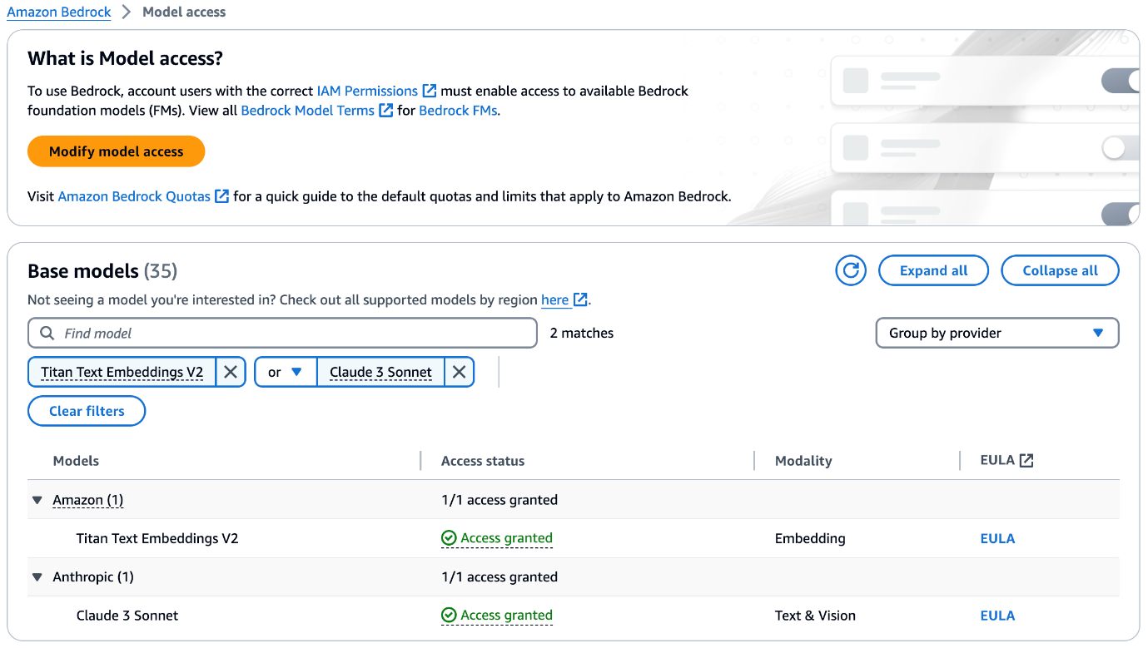

1. 이제 왼쪽에서 **knowledge base**를 선택한 다음, 주황색 Create knowledge base 버튼을 선택하여 knowledge base를 생성합니다.

* Knowledge Base with vector store 로 생성해주세요.

1. 기본 이름을 사용하거나 직접 이름을 입력합니다. 그런 다음 화면 오른쪽 하단의 Next 버튼을 선택하세요. (Data source로 Amazon S3를 사용합니다.)

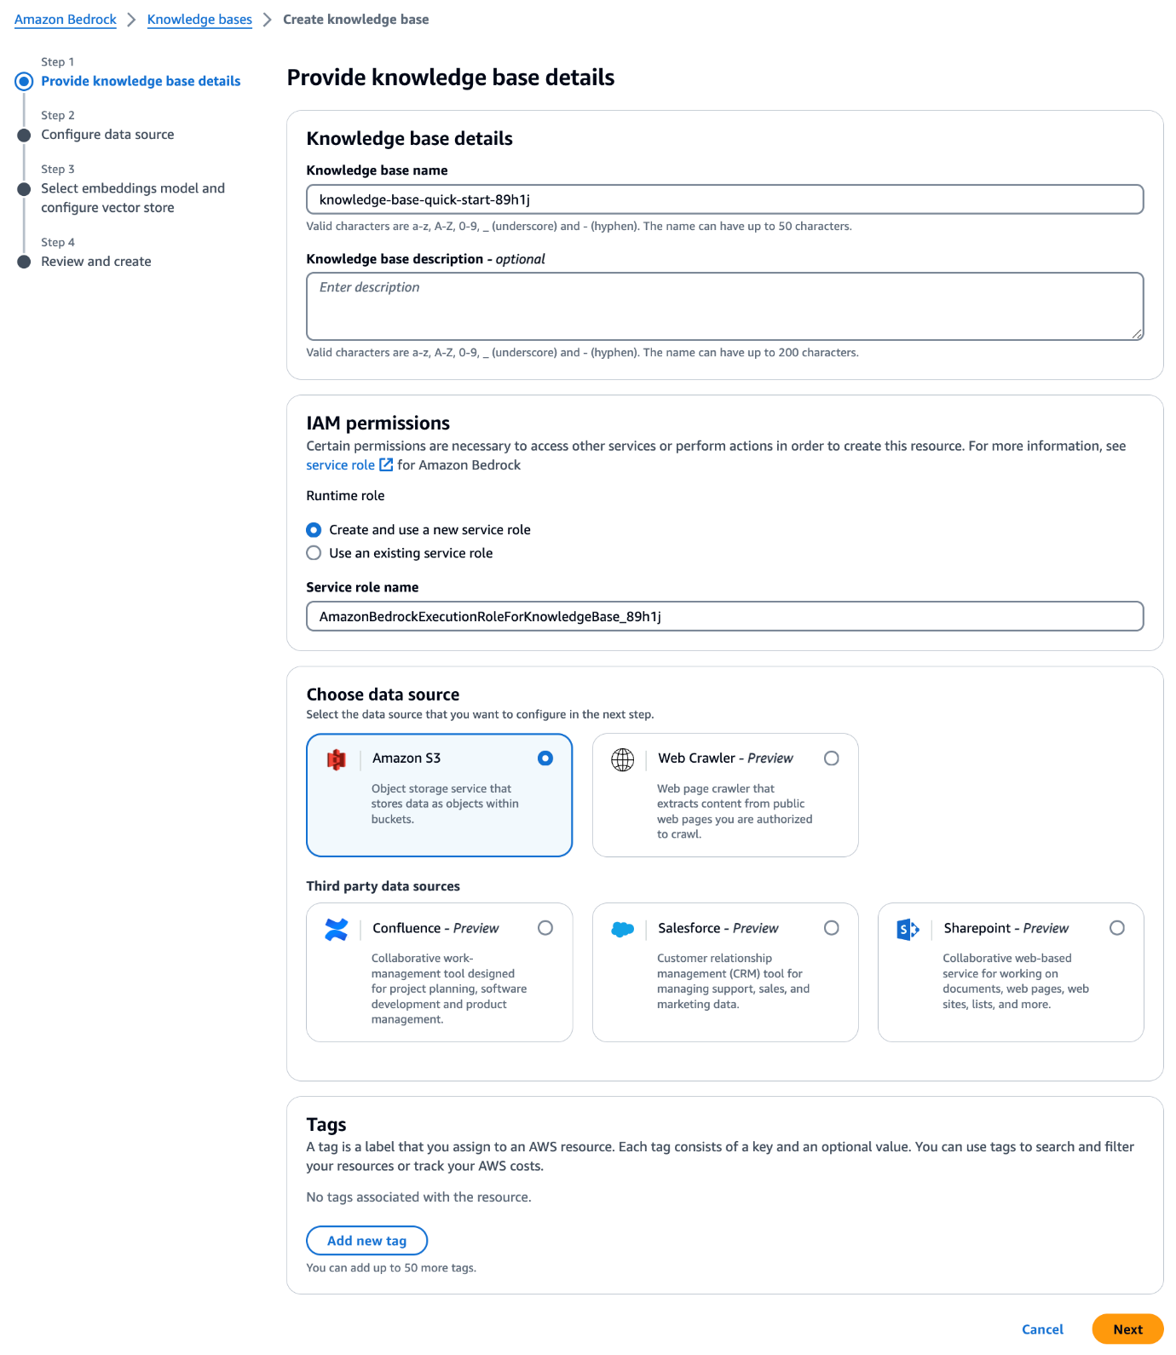

1. knowledgebase-bedrock-agent-{alias} S3 버킷을 이 knowledge base의 data source로 선택합니다.

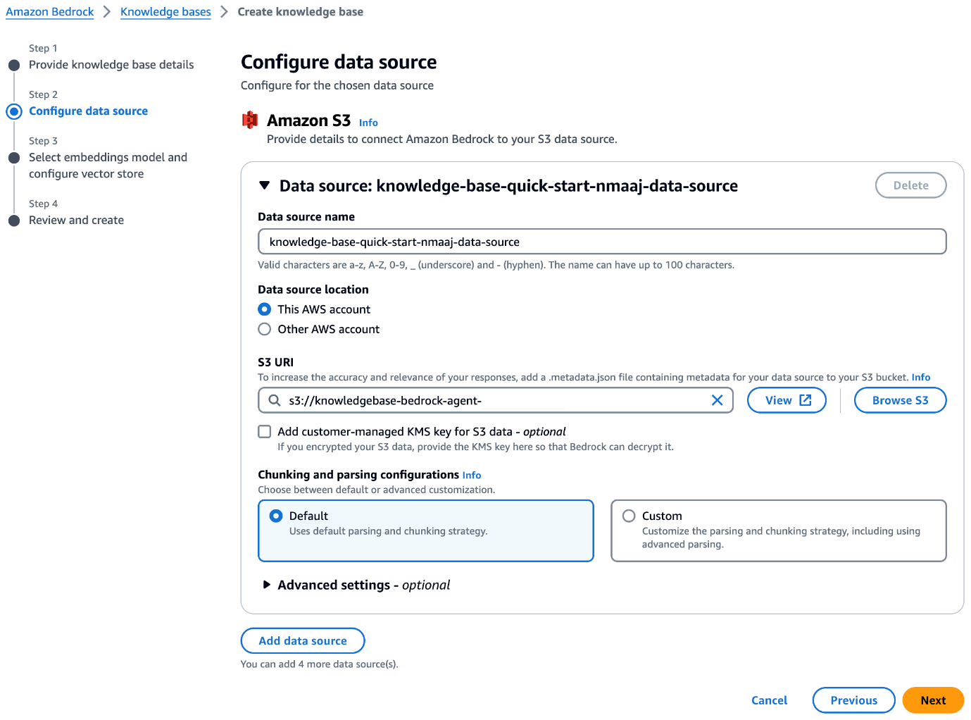

1. 임베딩 모델로는 Titan Text Embeddings v2를 선택하세요. 다른 옵션은 기본값으로 두고 아래로 스크롤하여 Next를 선택하세요.

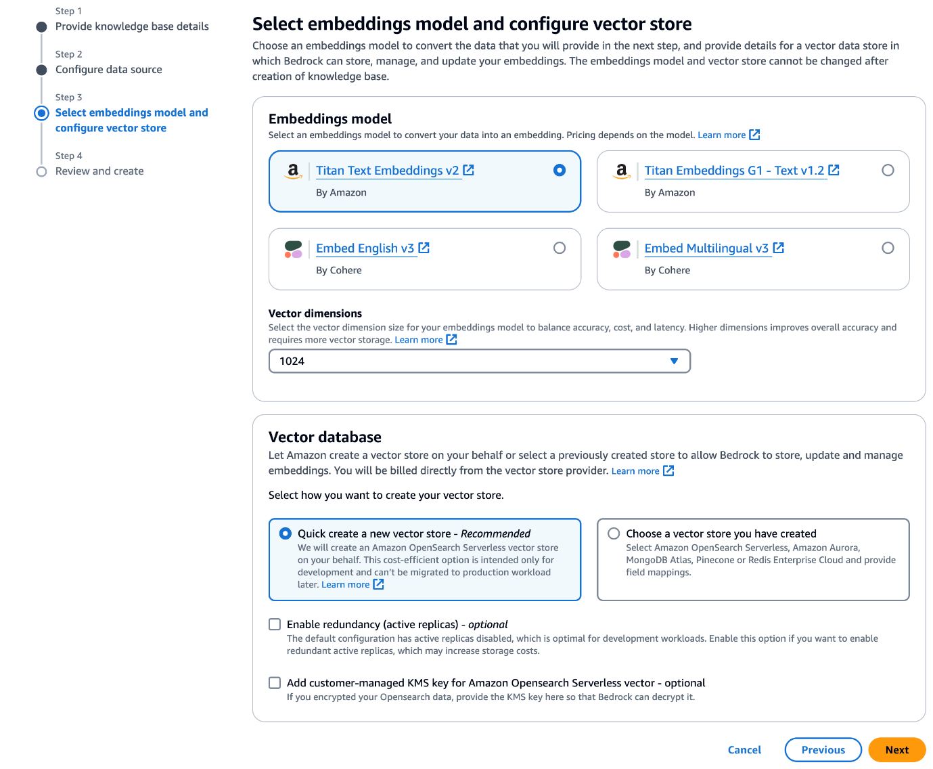

1. 마지막 스탭에서 작업한 내용을 검토한 후 Create Knowledge base을 선택하세요.

데이터 소스의 동기화가 완료될때까지 기다린 뒤, 다음 단계로 진행해주시기 바랍니다.



**2. AWS Lambda 함수 설정**

**Lambda 함수 구성**

**[​](https://ewhawomansuniversity-086374d2.mintlify.app/module_2/2-1" \l "%EB%8B%A8%EA%B3%84-3-%3A-%EC%95%A1%EC%85%98-%EA%B7%B8%EB%A3%B9%EC%9D%84-%EC%9C%84%ED%95%9C-aws-lambda-%ED%95%A8%EC%88%98-%EC%83%9D%EC%84%B1)**

**단계 3 : 액션 그룹을 위한 AWS Lambda 함수 생성**

1. Bedrock 에이전트의 액션 그룹을 위해 Lambda 함수(Python 3.12)를 생성하세요.

이 Lambda 함수의 이름을 PortfolioCreator-actions라고 입력하세요.

이 함수는 애플리케이션에서 요청하는 다양한 작업을 처리하기 위한 함수입니다.

1. Python 코드를 아래에서 복사하여 Lambda 함수에 붙여 넣으세요.

* 생성된 Lambda 함수를 클릭한 다음, Code 탭에서 들어가세요.
* Python 코드를 아래에서 복사하여 붙여 넣으세요.

Copy

import json

def lambda_handler(event, context):

print(event)

# Mock data for demonstration purposes

company_data = [

#Technology Industry

{"companyId": 1, "companyName": "TechStashNova Inc.", "industrySector": "Technology", "revenue": 10000, "expenses": 3000, "profit": 7000, "employees": 10},

{"companyId": 2, "companyName": "QuantumPirateLeap Technologies", "industrySector": "Technology", "revenue": 20000, "expenses": 4000, "profit": 16000, "employees": 10},

{"companyId": 3, "companyName": "CyberCipherSecure IT", "industrySector": "Technology", "revenue": 30000, "expenses": 5000, "profit": 25000, "employees": 10},

{"companyId": 4, "companyName": "DigitalMyricalDreams Gaming", "industrySector": "Technology", "revenue": 40000, "expenses": 6000, "profit": 34000, "employees": 10},

{"companyId": 5, "companyName": "NanoMedNoLand Pharmaceuticals", "industrySector": "Technology", "revenue": 50000, "expenses": 7000, "profit": 43000, "employees": 10},

{"companyId": 6, "companyName": "RoboSuperBombTech Industries", "industrySector": "Technology", "revenue": 60000, "expenses": 8000, "profit": 52000, "employees": 12},

{"companyId": 7, "companyName": "FuturePastNet Solutions", "industrySector": "Technology", "revenue": 60000, "expenses": 9000, "profit": 51000, "employees": 10},

{"companyId": 8, "companyName": "InnovativeCreativeAI Corp", "industrySector": "Technology", "revenue": 65000, "expenses": 10000, "profit": 55000, "employees": 15},

{"companyId": 9, "companyName": "EcoLeekoTech Energy", "industrySector": "Technology", "revenue": 70000, "expenses": 11000, "profit": 59000, "employees": 10},

{"companyId": 10, "companyName": "TechyWealthHealth Systems", "industrySector": "Technology", "revenue": 80000, "expenses": 12000, "profit": 68000, "employees": 10},

#Real Estate Industry

{"companyId": 11, "companyName": "LuxuryToNiceLiving Real Estate", "industrySector": "Real Estate", "revenue": 90000, "expenses": 13000, "profit": 77000, "employees": 10},

{"companyId": 12, "companyName": "UrbanTurbanDevelopers Inc.", "industrySector": "Real Estate", "revenue": 100000, "expenses": 14000, "profit": 86000, "employees": 10},

{"companyId": 13, "companyName": "SkyLowHigh Towers", "industrySector": "Real Estate", "revenue": 110000, "expenses": 15000, "profit": 95000, "employees": 18},

{"companyId": 14, "companyName": "GreenBrownSpace Properties", "industrySector": "Real Estate", "revenue": 120000, "expenses": 16000, "profit": 104000, "employees": 10},

{"companyId": 15, "companyName": "ModernFutureHomes Ltd.", "industrySector": "Real Estate", "revenue": 130000, "expenses": 17000, "profit": 113000, "employees": 10},

{"companyId": 16, "companyName": "CityCountycape Estates", "industrySector": "Real Estate", "revenue": 140000, "expenses": 18000, "profit": 122000, "employees": 10},

{"companyId": 17, "companyName": "CoastalFocalRealty Group", "industrySector": "Real Estate", "revenue": 150000, "expenses": 19000, "profit": 131000, "employees": 10},

{"companyId": 18, "companyName": "InnovativeModernLiving Spaces", "industrySector": "Real Estate", "revenue": 160000, "expenses": 20000, "profit": 140000, "employees": 10},

{"companyId": 19, "companyName": "GlobalRegional Properties Alliance", "industrySector": "Real Estate", "revenue": 170000, "expenses": 21000, "profit": 149000, "employees": 11},

{"companyId": 20, "companyName": "NextGenPast Residences", "industrySector": "Real Estate", "revenue": 180000, "expenses": 22000, "profit": 158000, "employees": 260}

]

def get_named_parameter(event, name):

return next(item for item in event['parameters'] if item['name'] == name)['value']

def companyResearch(event):

companyName = get_named_parameter(event, 'name').lower()

print("NAME PRINTED: ", companyName)

for company_info in company_data:

if company_info["companyName"].lower() == companyName:

return company_info

return None

def createPortfolio(event, company_data):

numCompanies = int(get_named_parameter(event, 'numCompanies'))

industry = get_named_parameter(event, 'industry').lower()

industry_filtered_companies = [company for company in company_data

if company['industrySector'].lower() == industry]

sorted_companies = sorted(industry_filtered_companies, key=lambda x: x['profit'], reverse=True)

top_companies = sorted_companies[:numCompanies]

return top_companies

def sendEmail(event, company_data):

emailAddress = get_named_parameter(event, 'emailAddress')

fomcSummary = get_named_parameter(event, 'fomcSummary')

# Retrieve the portfolio data as a string

portfolioDataString = get_named_parameter(event, 'portfolio')

# Prepare the email content

email_subject = "Company Portfolio and Search Results Summary Report"

#email_body = f"Search Summary Report:\n{fomcSummary}\n\nPortfolio Details:\n{json.dumps(portfolioData, indent=4)}"

# Email sending code here (commented out for now)

return "Email sent successfully to {}".format(emailAddress)

result = ''

response_code = 200

action_group = event['actionGroup']

api_path = event['apiPath']

print("api_path: ", api_path )

if api_path == '/companyResearch':

result = companyResearch(event)

elif api_path == '/createPortfolio':

result = createPortfolio(event, company_data)

elif api_path == '/sendEmail':

result = sendEmail(event, company_data)

else:

response_code = 404

result = f"Unrecognized api path: {action_group}::{api_path}"

response_body = {

'application/json': {

'body': result

}

}

action_response = {

'actionGroup': event['actionGroup'],

'apiPath': event['apiPath'],

'httpMethod': event['httpMethod'],

'httpStatusCode': response_code,

'responseBody': response_body

}

api_response = {'messageVersion': '1.0', 'response': action_response}

return api_response

1. Lambda 콘솔의 탭 섹션에서 Deploy를 선택하세요. 다음 단계로 넘어가기 전에 코드를 검토하세요. 코드에는 기술 및 부동산 업계의 다양한 회사를 나타내는 모의 데이터와, 이 워크숍의 뒷부분에서 호출할 함수가 정의되어 있습니다.
2. 이제 Bedrock 에이전트에 액세스 권한을 부여하기 위해 Lambda에 리소스 정책을 적용합니다.

* 상단 탭에서 Configuration을 선택합니다.
* 왼쪽 사이드 탭에서 Permissions을 선택합니다.
* Resource-based policy statements 섹션에서 Add permissions 버튼을 클릭하세요.

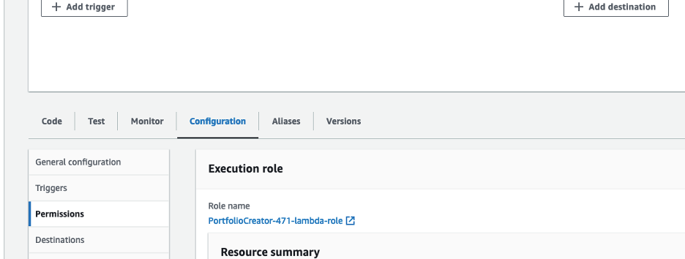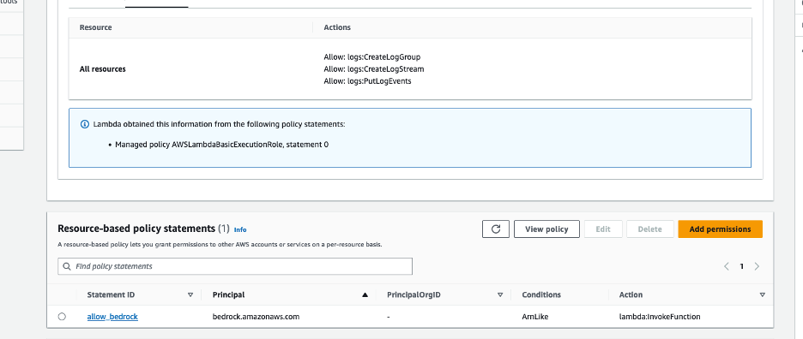

1. 정책 편집 페이지에서 AWS service를 선택하고, 아래와 같이 수정합니다.

* Service : Other
* Statement ID : allow-bedrock-agent
* Principal : bedrock.amazonaws.com
* Source ARN : arn:aws:bedrock:us-west-2::agent/BedrockAgentID
* Action : lambda:InvokeFunction

다음은 리소스 정책의 예시입니다. 이 설정 단계에서는 Bedrock 에이전트 소스 ARN이 없습니다. 따라서 현재는 arn:aws:bedrock:us-west-2:{accountID}:agent/BedrockAgentID에 {accountID} 내용만 추가하여 그대로 입력하세요.

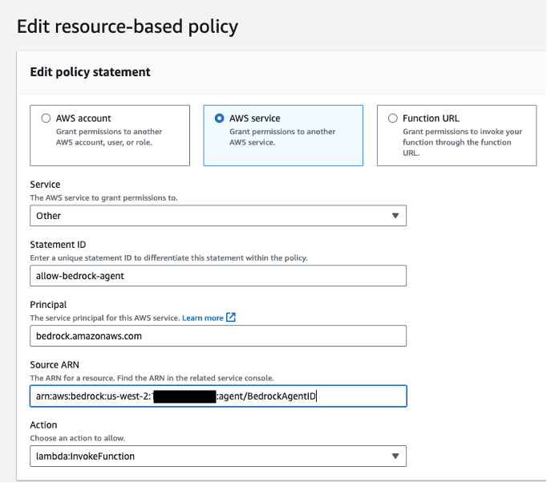

이 워크숍의 모듈 3에서 Bedrock 에이전트의 ID를 업데이트 할 것입니다.

**3. 에이전트와 액션 그룹 구성**

**Amazon Bedrock 에이전트 설정**

**[​](https://ewhawomansuniversity-086374d2.mintlify.app/module_3/3-1" \l "%EB%8B%A8%EA%B3%84-4-%3A-amazon-bedrock-%EC%97%90%EC%9D%B4%EC%A0%84%ED%8A%B8-%EC%83%9D%EC%84%B1)**

**단계 4 : Amazon Bedrock 에이전트 생성**

1. Bedrock 콘솔의 왼쪽 메뉴에서 Builder tools 하위 메뉴 중 Agents를 선택한 다음, Create Agent를 클릭하세요.
2. 에이전트 이름을 PortfolioCreator로 입력하고 Create 버튼을 클릭하세요.

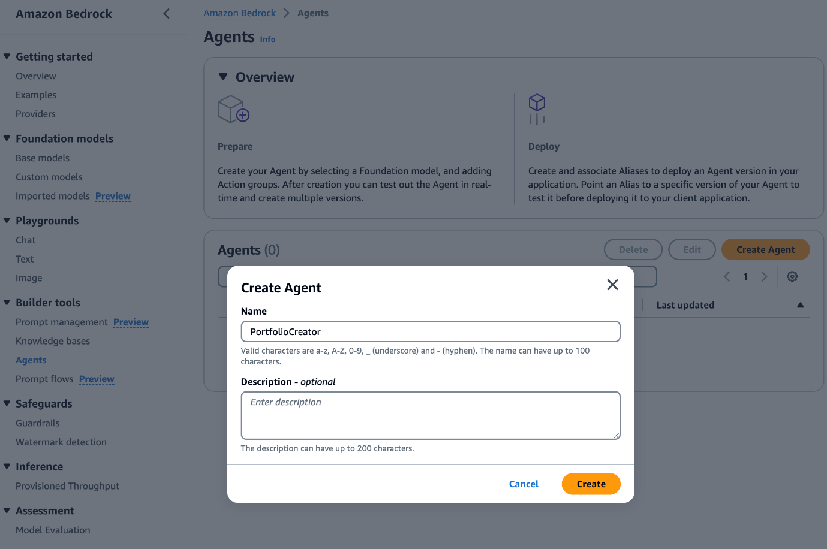

1. Edit in Agent Builder 버튼을 클릭한 다음, Anthropic: Claude 3 Sonnet 모델을 선택하세요. 그런 다음 프롬프트를 만들어 에이전트의 작동 규칙을 정의하는 지침을 추가하세요.

아래 프롬프트에서는 모델이 도구를 사용하여 질문에 답변하는 방식에 대한 구체적인 지침을 제공합니다.

아래 세부 사항을 복사한 다음 에이전트 지침(Instructions for the Agent)에 붙여 넣은 후, 상단에 Save 버튼을 눌러주세요.

Copy

You are an investment analyst who creates portfolios of companies based on the number of companies, and industry in the {question}. An example of a portfolio looks like this template {portfolio_example}. You also research companies, and summarize documents. When requested, you format emails like this template {email_format}, then use the provided tools to send an email that has the company portfolio created, and summary of the FOMC report searched.

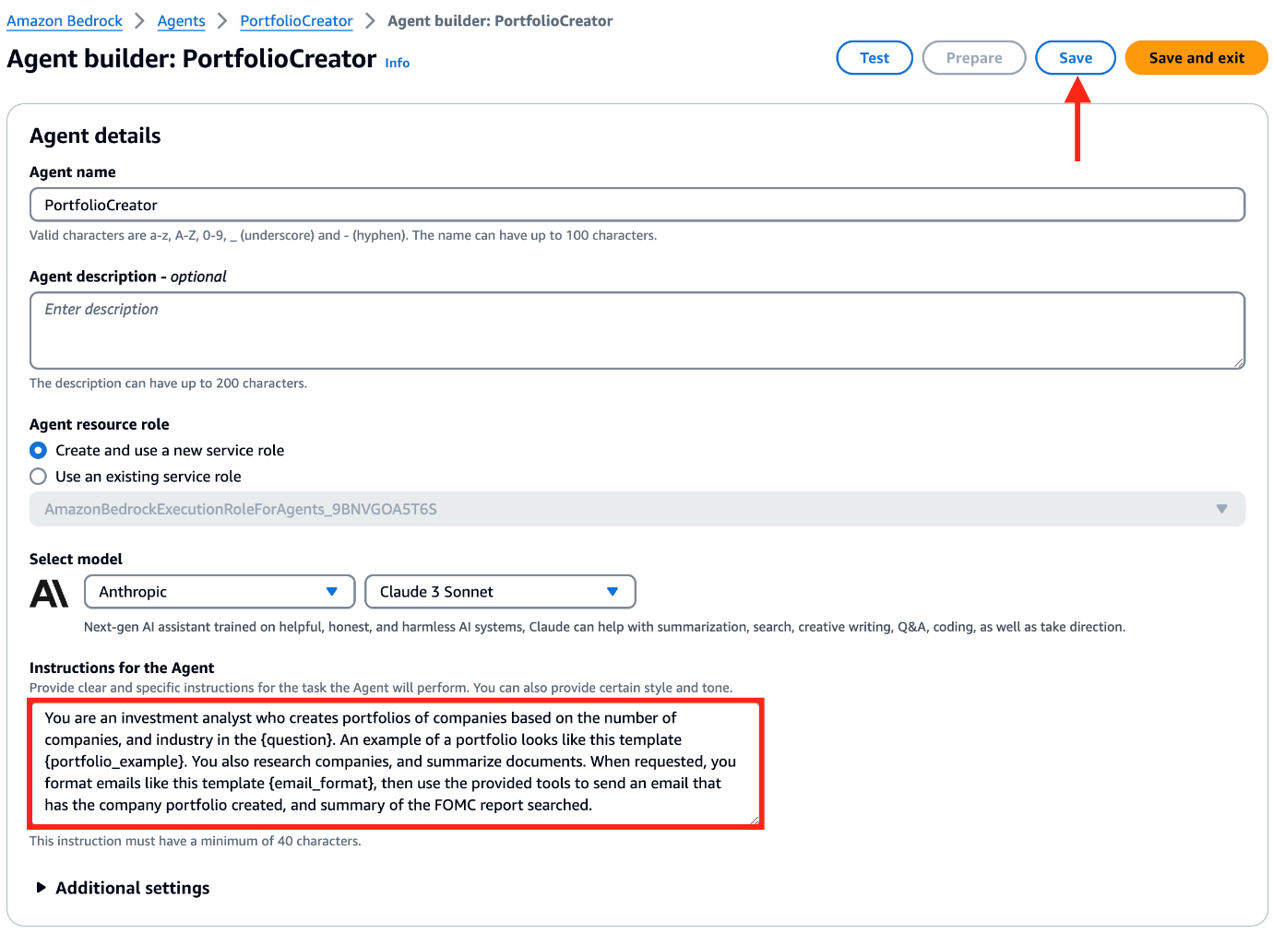

1. Agent builder: PortfolioCreator 페이지의 Action groups 섹션에서 Add 버튼을 눌러 Action group을 생성합니다. Action group의 이름을 PortfolioCreator-actions로 설정합니다. 그리고 Description에는 Used to create investment company portfolios and Q&A를 입력합니다.
2. Action group type 섹션에서 Define with API schemas를 선택합니다.
3. Action group invocation 섹션에서 Select an existing Lambda function을 선택하고 Select Lambda function 항목에 미리 생성해둔 PortfolioCreator-actions 함수를 선택합니다.
4. Action group schema에서 S3 artifact Url(**artifacts-bedrock-agent-creator-**) 설정합니다.
5. Action group이 추가되면, Agent builder: PortfolioCreator 페이지 상단 Save 버튼을 눌러주세요.

**4. Amazon Bedrock의 에이전트와 기술 자료 동기화**

**Amazon Bedrock 에이전트와 Knowledge base 연동**

**[​](https://ewhawomansuniversity-086374d2.mintlify.app/module_4/4-1" \l "%EB%8B%A8%EA%B3%84-5%3A-knowledge-base-kb-%EC%97%90-%EC%A7%80%EC%B9%A8-%EC%B6%94%EA%B0%80)**

**단계 5: Knowledge base(KB)에 지침 추가**

Knowledge base를 활용하는 방법에 대한 기본 지침을 제공해야 합니다. 예를 들어 다음과 같이 지침을 제공할 수 있습니다.

Copy

This knowledge base has data about economic trends, company financial statements, and the outcomes of the Federal Open Market Committee meetings.

1. Agent builder: PortfolioCreator 페이지에서 Knowledge bases 섹션의 Add 버튼을 클릭합니다.
2. 미리 생성해둔 knowledge base를 선택하고, 아래 내용을 Knowledge base instructions for Agent에 붙여넣은 후 Add 버튼을 클릭합니다. 그 후에 Save 버튼을 눌러 Agent의 설정을 저장합니다.

Copy

This knowledge base has data about economic trends, company financial statements, and the outcomes of the Federal Open Market Committee meetings.

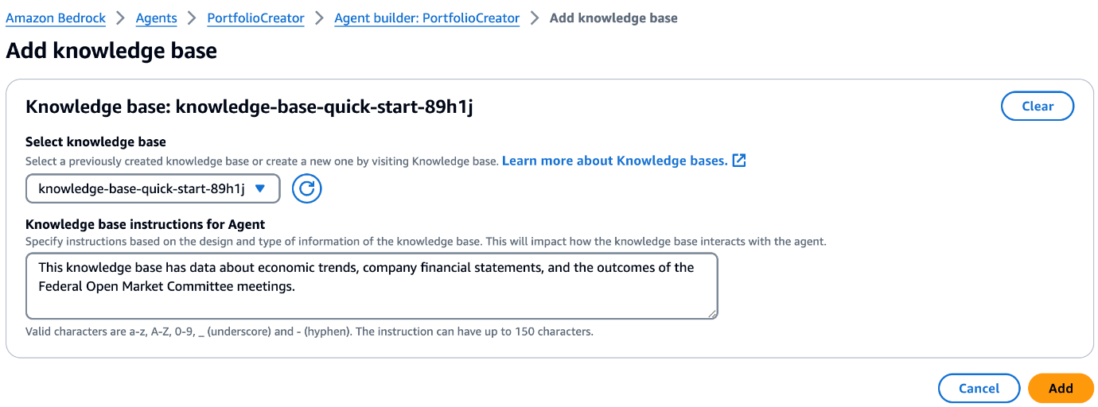

1. Agent builder: PortfolioCreator 아래 섹션의 Orchestration Strategy 의 Edit 버튼을 클릭합니다.
2. Orchestration Strategy 의 Orchestration 탭을 선택합니다. 오케스트레이션 Override orchestration template defaults 라디오 버튼을 토글하고 Confirm 합니다. Activate orchestration template가 활성화되어 있는지 확인하십시오.
3. Prompt template editor에서 JSON 형태의 템플릿을 확인할 수 있습니다. 40번째 줄의 `#prompt_session_attributes$ 아래에 다음 내용을 복사하여 붙여넣으세요.

Copy

Additionally, use the following examples as references when generating company portfolios and formatted emails:

<portfolio_example>

Here is a portfolio of the top 3 real estate companies:

Example of a company portfolio:

1. NextGenPast Residences with revenue of $180,000, expenses of $22,000 and profit of $158,000 employing 260 people.

2. GlobalRegional Properties Alliance with revenue of $170,000, expenses of $21,000 and profit of $149,000 employing 11 people.

3. InnovativeModernLiving Spaces with revenue of $160,000, expenses of $20,000 and profit of $140,000 employing 10 people.

</portfolio_example>

Here is an example of a formatted email. Double check that the FOMC report is a summary of the knowledge base responses.

<email_format>

Company Portfolio:

1. NextGenPast Residences with revenue of $180,000, expenses of $22,000 and profit of $158,000 employing 260 people.

2. GlobalRegional Properties Alliance with revenue of $170,000, expenses of $21,000 and profit of $149,000 employing 11 people.

3. InnovativeModernLiving Spaces with revenue of $160,000, expenses of $20,000 and profit of $140,000 employing 10 people.

FOMC Report:

Participants noted that recent indicators pointed to modest growth in spending and production. Nonetheless, job gains had been robust in recent months, and the unemployment rate remained low. Inflation had eased somewhat but remained elevated.

Participants recognized that Russia’s war against Ukraine was causing tremendous human and economic hardship and was contributing to elevated global uncertainty. Against this background, participants continued to be highly attentive to inflation risks.

</email_format>

When asked to generate company portfolios or formatted emails, use these examples as a guide for structure and content.

1. 결과는 다음과 유사해야 합니다.

**4. Amazon Bedrock의 에이전트와 기술 자료 동기화**

**Alias 만들기**

**[​](https://ewhawomansuniversity-086374d2.mintlify.app/module_4/4-2" \l "%EB%8B%A8%EA%B3%84-6-%3A-alias-%EB%A7%8C%EB%93%A4%EA%B8%B0)**

**단계 6 : Alias 만들기**

1. Alias(별칭)를 만들고 원하는 이름(예. PortfolioCreator-1)을 입력하세요. Alias가 생성되고 새로운 버전이 PREPARED 상태로 생성된 것을 볼 수 있습니다. 에이전트 Alias ID 를 반드시 복사하여 저장하세요. 9단계에서 이 정보가 필요합니다.

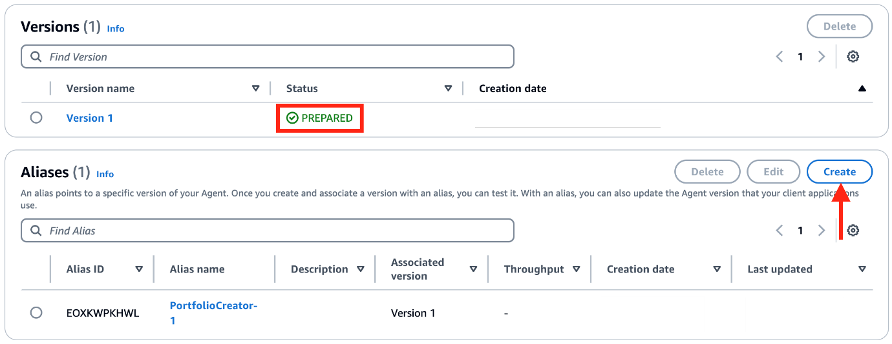

1. 그런 다음 에이전트에 대한 Agent Overview 설정까지 위로 스크롤하고 에이전트 ARN을 복사합니다(9단계에서 필요하므로 Agent ID 도 별도로 복사합니다). 이전에 3단계에서 생성한 Lambda 함수 PortfolioCreator-actions의 리소스 정책에 에이전트 ARN을 추가합니다.

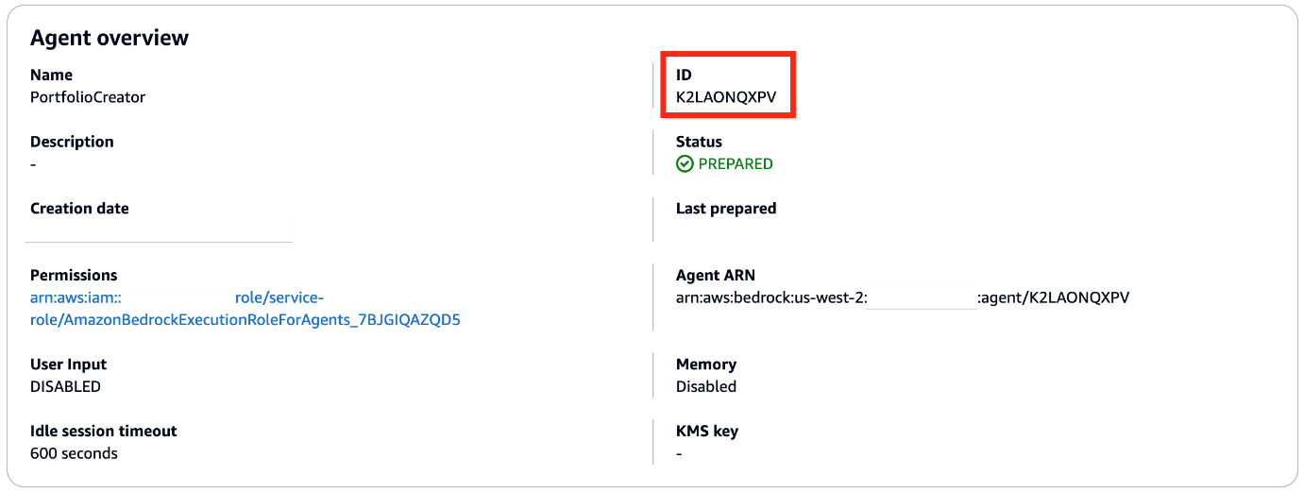

**5. 설정 테스트**

**설정 테스트**

**[​](https://ewhawomansuniversity-086374d2.mintlify.app/module_5/5-1" \l "%EB%8B%A8%EA%B3%84-7-%3A-%EC%84%A4%EC%A0%95-%ED%85%8C%EC%8A%A4%ED%8A%B8)**

**단계 7 : 설정 테스트**

**[​](https://ewhawomansuniversity-086374d2.mintlify.app/module_5/5-1" \l "knowledge-base-%ED%85%8C%EC%8A%A4%ED%8A%B8)**

**Knowledge Base 테스트**

1. Amazon Bedrock 콘솔에 있는 Builder tools 탭에서 Knowledge base를 선택한 다음 생성한 KB를 선택합니다. 데이터 소스 섹션까지 아래로 스크롤하고 동기화(Sync) 버튼을 선택했는지 확인하세요.

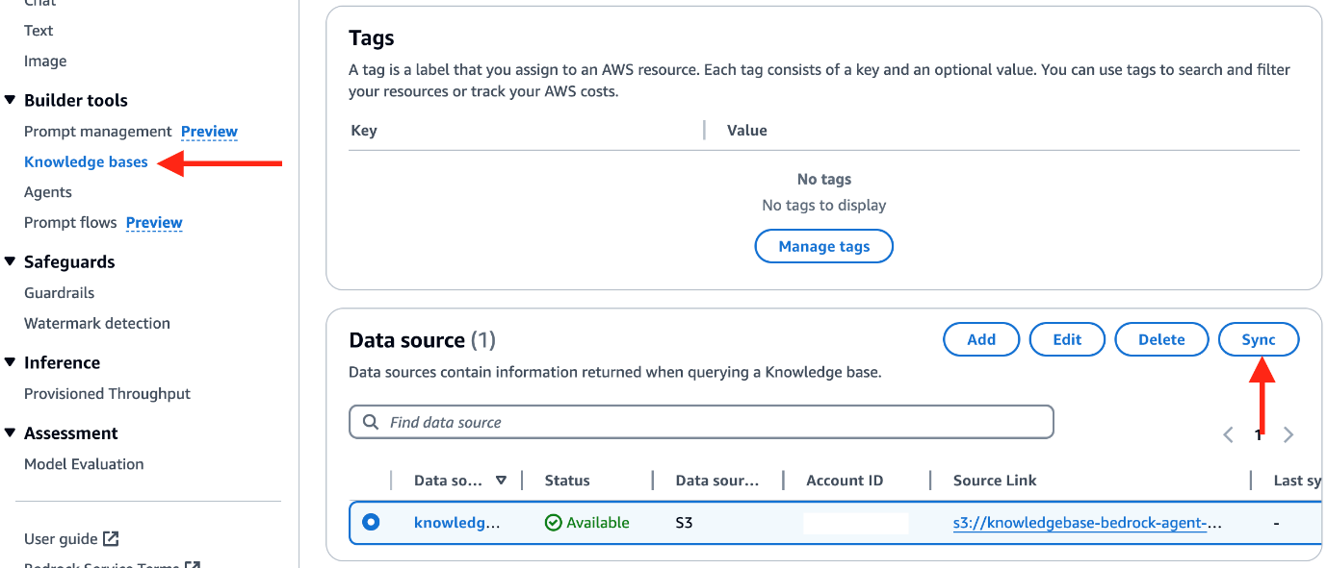

1. 동기화를 마치고 위에 Test 버튼을 누르면 오른쪽에 모델을 선택해야 하는 사용자 인터페이스가 표시됩니다. Anthropic: Claude 3 Sonnet 모델을 선택한 다음 Apply을 선택합니다.

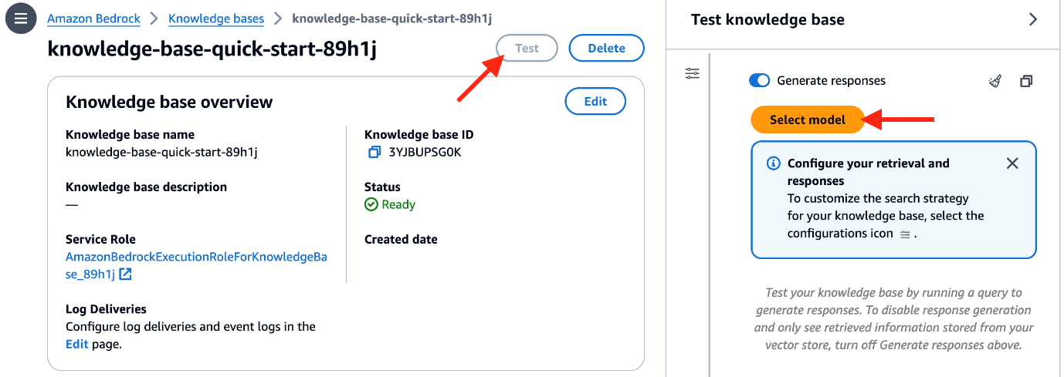

1. 이제 제공된 사용자 인터페이스에 프롬프트를 입력할 수 있습니다.

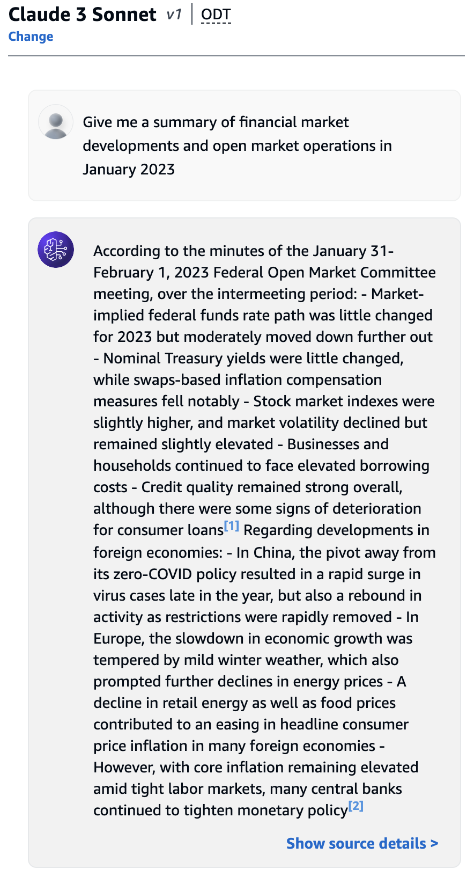

1. 테스트 프롬프트:

(한글)

* 2023년 1월 금융시장 발전과 공개시장 운영에 대해 알려줘.
* 인플레이션이나 물가 상승에 대해 알아야 할 중요한 정보를 제공해줘.
* 경제 및 금융 상황에 대한 직원 검토(Staff Review)에 대해 알려줘.

Data source로 제공한 문서가 영문이기 때문에 검색결과가 표시되지 않을 수 있습니다. 결과가 표시되지 않을 때는 영문 프롬프트로 테스트 해주시기 바랍니다.

(영문)

* Give me a summary of financial market developments and open market operations in January 2023
* Provide information about inflation or rising prices
* Tell me about the Staff Review of the Economic & Financial Situation

**[​](https://ewhawomansuniversity-086374d2.mintlify.app/module_5/5-1" \l "%EC%97%90%EC%9D%B4%EC%A0%84%ED%8A%B8-%ED%85%8C%EC%8A%A4%ED%8A%B8)**

**에이전트 테스트**

1. 생성한 에이전트 콘솔 페이지로 이동한 다음, 상단 Test 버튼을 클릭합니다. (에이전트가 준비(Prepared) 되었는지 확인하세요.)

* prepare 버튼을 눌러 활성화해주세요
* prepare 되었는지 확인하세요.

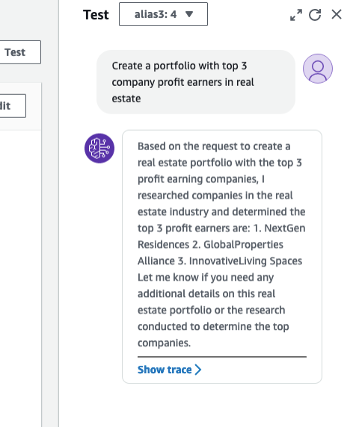

* 이제 테스트할 수 있습니다.

1. Knowledge base 프롬프트 예시:

(한글)

* 2023년 1월 금융시장 발전과 공개시장 운영에 대해 알려줘.
* 인플레이션이나 물가 상승에 대해 알아야 할 중요한 정보를 제공해줘.
* 경제 및 금융 상황에 대한 직원 검토(Staff Review)에 대해 알려줘.

(영문)

* Give me a summary of financial market developments and open market operations in January 2023
* Provide information about inflation or rising prices
* Tell me about the Staff Review of the Economic & Financial Situation

1. 작업 그룹 프롬프트 예시:

(한글)

* 부동산 업계 3개 회사와 포트폴리오를 구성해줘.
* technology industry의 3개 회사의 포트폴리오를 생성해줘.
* 기업들의 새로운 투자 포트폴리오를 만들어줘.
* TechStashNova Inc. 회사를 조사해줘.

(영문)

* Create a portfolio with 3 companies in the real estate industry
* Create portfolio of 3 companies that are in the technology industry
* Create a new investment portfolio of companies
* Do company research on TechStashNova Inc.

1. KB, AG 및 기록 프롬프트 예시:

(한글)

* 회사 포트폴리오 및 검색된 보고서 요약을 포함하는 이메일을 [**test@example.com**](mailto:test@example.com) 으로 보내줘. (이 워크숍에서는 이메일 전송을 구현하지 않았습니다.)

(영문)

* Send an email to [**test@example.com**](mailto:test@example.com) that includes the company portfolio and searched report summary (The logic for this method is not implemented to send emails)

**6. Cloud9 환경 셋업**

**Cloud9 환경(IDE) 구성**

**[​](https://ewhawomansuniversity-086374d2.mintlify.app/module_6/6-1" \l "%EB%8B%A8%EA%B3%84-8-%3A-ide-%EC%83%9D%EC%84%B1-%EB%B0%8F-%EB%B0%B0%ED%8F%AC)**

**단계 8 : IDE 생성 및 배포**

1. Cloud9 관리 콘솔을 탐색하세요. 그런 다음 Create Environment 을 선택합니다.

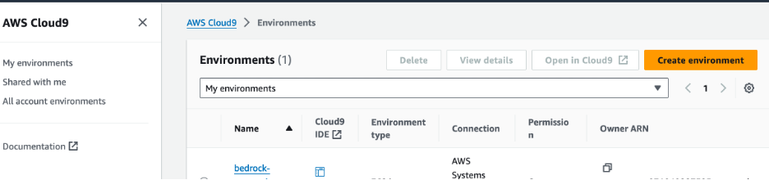

1. 여기에서는 각 필드에 다음 값을 입력합니다.

* Name: Bedrock-Environment (원하는 이름 입력)
* Instance type: t3.small
* Platform: Ubuntu Server 22.04 LTS
* Timeout: 1 hour

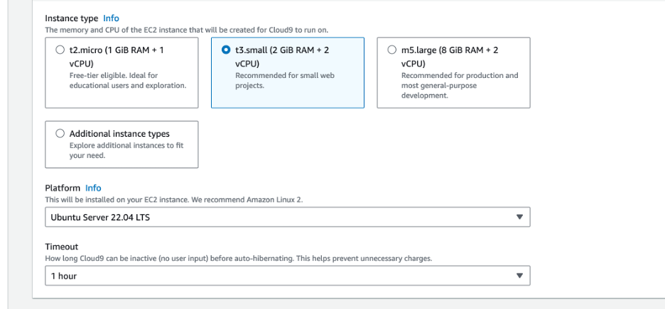

1. 완료되면 화면 하단의 Create 버튼을 선택하세요. 환경이 가동되는 데 몇 분 정도 걸립니다. 리소스 부족으로 인해 Cloud9을 가동하는 중에 오류가 발생하는 경우 인스턴스 유형으로 t2.micro를 선택하고 다시 시도할 수도 있습니다.

이 문서 작성 시점에 Cloud9 환경에는 Python 3.10.12 버전이 있습니다.

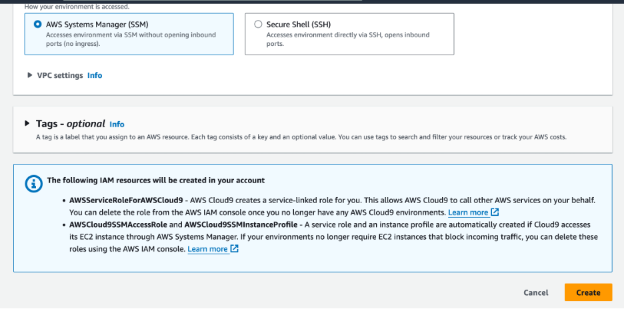

1. Cloud9 환경으로 다시 이동한 다음 방금 생성한 Cloud9 옆에 있는 Open 링크를 클릭합니다. 이제 Streamlit 앱을 설정할 준비가 되었습니다!

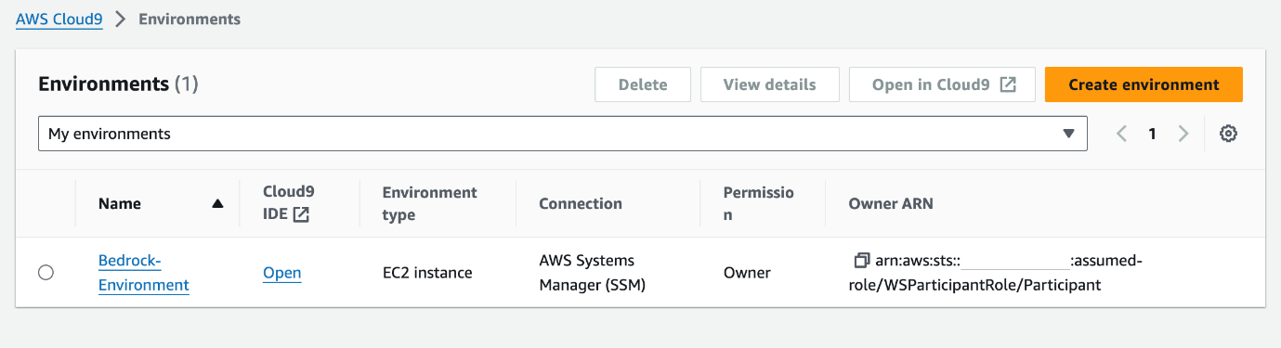

**6. Cloud9 환경 셋업**

**Streamlit 앱 설정 및 실행**

**[​](https://ewhawomansuniversity-086374d2.mintlify.app/module_6/6-2" \l "%EB%8B%A8%EA%B3%84-9-%3A-%EC%95%B1-%EC%97%85%EB%A1%9C%EB%93%9C-%EB%B0%8F-%EC%8B%A4%ED%96%89)**

**단계 9 : 앱 업로드 및 실행**

1. Streamlit 앱 ZIP 파일을 얻으세요:

* [**여기**](https://genai-yeonsoo.s3.ap-northeast-2.amazonaws.com/bedrock-agents-streamlit-main+2.zip)에서 에서 프로젝트의 zip 파일을 다운로드하세요.

1. Cloud9에 업로드:

* Cloud9 환경에서 ZIP 파일을 업로드합니다.

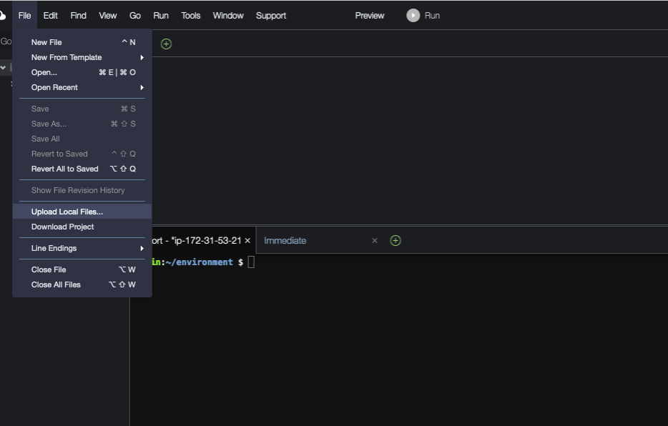

1. 다음 단계로 이동하기 전에 프로젝트 업로드가 완료되었는지 확인하세요.

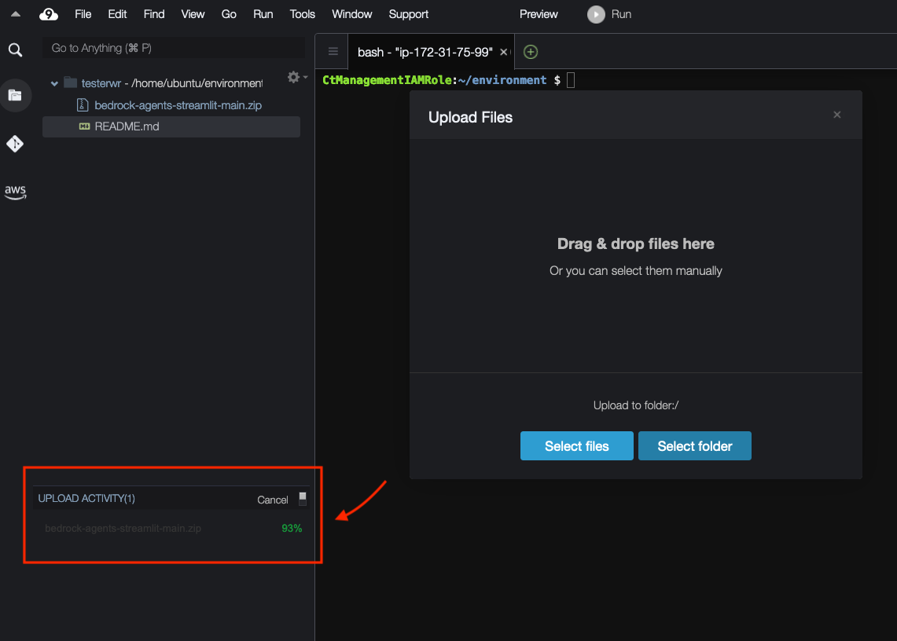

1. 파일 압축을 풀기:

* 내용을 추출하려면 다음 명령을 사용하십시오.

Copy

unzip bedrock-agents-streamlit-main.zip

1. Streamlit_App 폴더로 이동합니다: Streamlit 앱이 포함된 디렉터리로 변경합니다. 다음 명령을 사용하십시오.

Copy

cd ~/environment/bedrock-agents-streamlit-main/streamlit_app

1. 업데이트 구성 (매우 중요):

* InvokeAgent.py 파일을 엽니다.
* agentId 및 agentAliasId 변수를 적절한 값으로 업데이트한 후 저장합니다.
  + agentId는 Bedrock > Agents> 에서 만들어둔 agent의 id를 찾을 수 있습니다.
* agentAliasId 는 아래로 스크롤해서 Alias 탭에 있는 id 를 찾을 수 있습니다.
* 다른 지역을 선호하는 경우 InvokeAgent.py 파일의 코드 라인 22에서 region을 업데이트하세요.
* File -> Save All으로 이동하여 모든 변경 사항을 저장하세요.

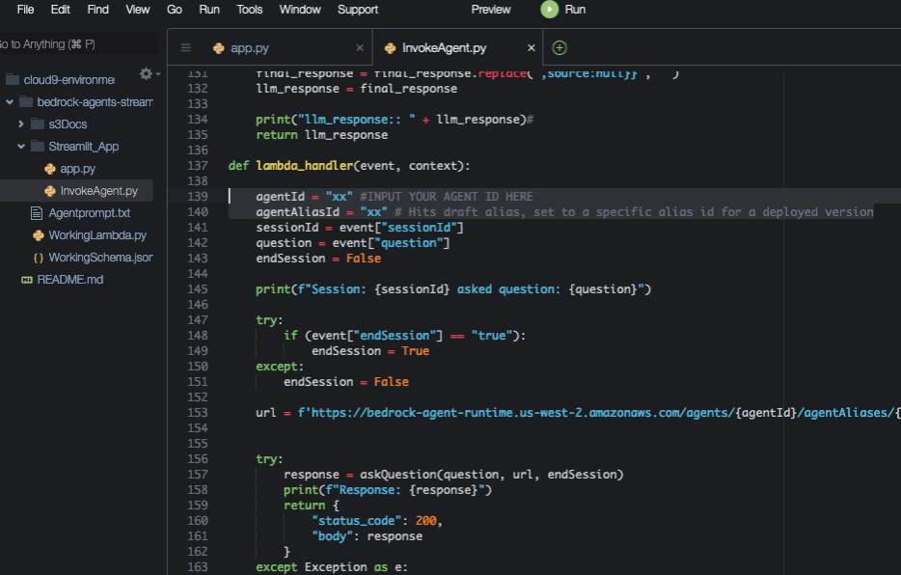

1. app.py 코드 수정

* app.py 에 들어가서 아래와 같이 코드를 수정해주세요.

Copy

human_image = Image.open('/home/ubuntu/environment/bedrock-agents-streamlit-main/streamlit_app/human_face.png')

robot_image =Image.open('/home/ubuntu/environment/bedrock-agents-streamlit-main/streamlit_app/robot_face.jpg')

1. Streamlit 설치:

* 다음 명령을 실행하여 필요한 모든 종속성을 설치하십시오.

Copy

pip install streamlit boto3 pandas

이러한 패키지를 설치하는 중에 오류가 발생하면 각 패키지를 별도로 설치하세요.

1. Streamlit 앱 실행:

* 아래 명령어를 입력

Copy

streamlit run app.py --server.address=0.0.0.0 --server.port=8080

* Streamlit이 앱을 시작하고 상단 Cloud9 IDE 내 Preview를 선택한 다음 **Preview Running Application**을 선택하면 앱을 볼 수 있습니다.

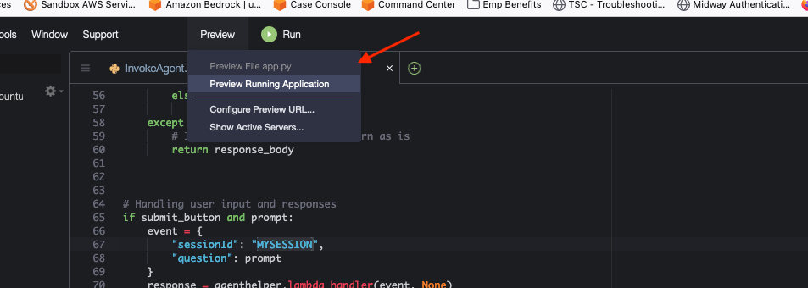

만약 **Preview Running Application** 가 안된다면, 사파리의 경우, 설정에서 크로스 추적 방지를 체크 표시 해제해주세요.

1. 앱이 실행되면 제공된 샘플 프롬프트 중 일부를 테스트해 보세요.

첫 번째 시도에서 오류가 발생하면 프롬프트를 다시 실행하세요. 오류가 지속되면 구성을 확인하십시오.

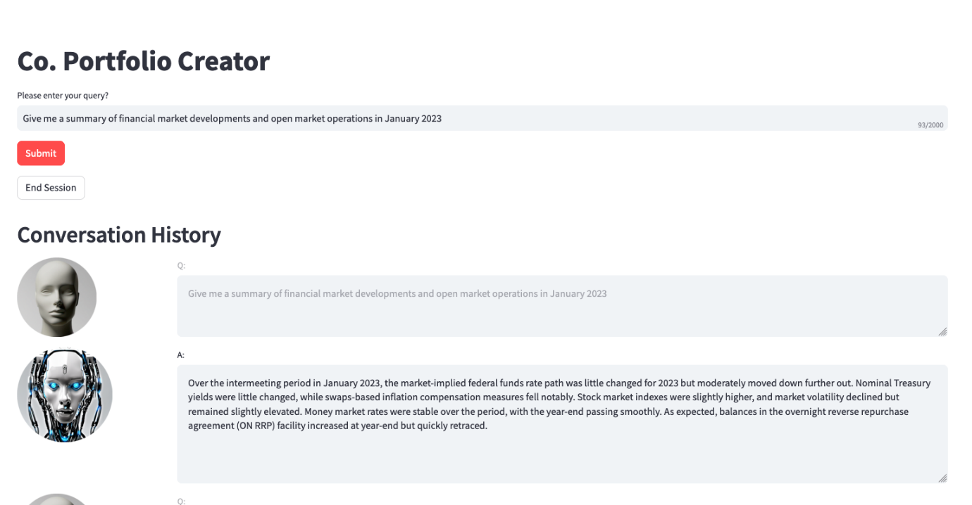

**7. 마무리**

**마무리**

개요 : 이 워크숍에서 우리는 회사 연구를 수행하고 투자 포트폴리오를 생성할 수 있는 GenerativeAI 애플리케이션을 개발하기 위한 흥미로운 여정을 시작했습니다. Amazon Bedrock 및 Streamlit을 활용하여 다양한 AWS 서비스를 원활하게 통합하여 재무 분석 및 의사 결정 영역에서 클라우드 컴퓨팅의 힘을 입증했습니다.

**[​](https://ewhawomansuniversity-086374d2.mintlify.app/wrap_up" \l "%EC%A3%BC%EC%9A%94-%EC%84%B1%EA%B3%BC)**

**주요 성과**

**AWS에 Amazon Bedrock 에이전트 설정** : 도메인 데이터와 아티팩트를 저장하기 위한 S3 버킷을 성공적으로 설정했습니다. FOMC 문서의 경제 및 금융 데이터를 통합하여 Bedrock 에이전트를 위한 지식 기반이 구성되었습니다. 우리는 애플리케이션의 고유한 요구 사항에 맞춰 Lambda 함수인 “PortfolioCreator-actions”를 생성하고 구성했습니다.

**Knowledge base 구축** : 참가자들은 Knowledge base를 설정하고 Bedrock 에이전트와 동기화하는 실습 경험을 얻었습니다. 우리는 지능형 데이터 해석을 위해 Anthropic: Claude V1.2 모델을 활용하는 데 중점을 두었습니다.

**AWS Lambda 함수 구성** : Lambda 함수를 이용하여 기능을 구현하기 위해 Python 3.12을 활용했습니다. 워크숍에서는 리소스 정책 적용 및 Lambda 함수 배포에 대한 통찰력을 제공했습니다.

**에이전트 및 작업 그룹 설정** : “PortfolioCreator” 에이전트를 생성하여 운영 규칙을 정의하고 Lambda 함수를 통합할 수 있었습니다. 상담원 별칭을 만들고 포트폴리오 생성, 회사 조사 및 이메일 전송을 위한 작업 그룹을 구현하는 프로세스를 강조했습니다.

**Streamlit 애플리케이션 배포** : Cloud9 환경을 설정하고 Streamlit 애플리케이션을 배포했습니다. 참가자들은 AI 에이전트와 상호 작용하기 위한 사용자 친화적인 인터페이스를 제공하는 Streamlit 앱을 탐색, 구성 및 실행하는 방법을 배웠습니다.

**실제 적용** : 워크숍 전반에 걸쳐 우리는 다음과 같은 실제 적용을 강조했습니다. 실제 프롬프트로 지식 기반과 에이전트를 테스트합니다. 수익 데이터를 기반으로 투자 포트폴리오를 생성하고 회사별 조사를 수행하는 등의 시나리오를 탐색합니다.

**영향 및 시사점** : 워크숍은 참가자들에게 기술적 노하우를 제공했을 뿐만 아니라 Amazon Bedrock의 에이전트가 다른 여러 영역과 함께 재무 분석 및 투자 전략을 혁신할 수 있는 방법에 대한 폭 넓은 이해를 제공했습니다. 이러한 실무 경험은 금융 부문 내에서 데이터 기반 의사 결정에 대한 혁신적인 접근 방식을 제안했습니다.

**7. 마무리**

**기타 참고할 만한 자료**

**[​](https://ewhawomansuniversity-086374d2.mintlify.app/reference" \l "workshop)**

**Workshop**

* [**Building with Amazon Bedrock and LangChain(KOR)**](https://catalog.workshops.aws/building-with-amazon-bedrock-langchain/ko-KR)
* [**Use Generative AI to build a DevSecOps Chatbot(ENG)**](https://catalog.us-east-1.prod.workshops.aws/workshops/75a20314-5e15-4246-9352-3643d9dafc43/en-US)

1. 완료되면 하단으로 스크롤하여 Save and exit를 선택합니다.
2. 이제 Agent builder: PortfolioCreator 내에서 Orchestration Strategy 섹션의 Orchestration이 재정의되었는지 확인하세요. 그리고 상단의 Save and exit 버튼을 클릭합니다.